**空气压缩机维修完整指南**

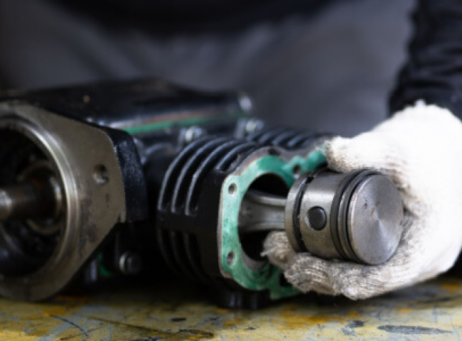

操作员可以选择更换或维修空气压缩机，以大大减少故障引起的停机时间和成本。然而，选择取决于几个因素，包括维修历史、可靠性、维修/更换成本和能源效率。此外，运营商可以在内部修复小问题，并将更复杂的问题交给专业人士进行维修。本文强调了空气压缩机维修和更换的一些注意事项，并介绍了一些常见的压缩机维修指南。

空气压缩机维修与更换

在一些工业应用中，压缩空气对日常运作至关重要。因此，空气压缩机故障引起的停工对运营商来说是不好的，因为会造成生产损失、成本增加和整体业务效率降低。

操作员必须在维修或更换压缩机之间做出选择，以减轻这些不利影响。然而，有几个因素决定了他们的选择，包括压缩机的年龄，能源效率，维修历史，整体可靠性，以及最终的维修/更换成本。

需要考虑的因素

此外，如果目前的压缩机相对较新，运行时间较短，运营商可能会优先考虑压缩机维修而不是更换。运营商在决定维修或更换时还会考虑较新的技术：如果较新的空气压缩机型号表现出与损坏的压缩机类似的品质，运营商可能会选择维修。

另一个考虑因素包括维修备件的可用性。如果有现成的备件，维修就更可行，而且耗时更短。最后，压缩机的总体可靠性是一个重要因素，表明潜在的故障频率。对于可靠的空气压缩机来说，修理是比直接更换更好的选择。

另一方面，如果运营商经历了大量的故障，这表明未来的故障，那么更换空气压缩机可能是更好的选择。此外，较新的压缩机型号的整体能源效率可以告知运营商选择更换，因为新设备可以通过节省电力来抵消采购成本。

此外，在无法获得备件的情况下，更换压缩机似乎是一个更可行的选择。最后，在考虑到一个组织的当前需求后，运营商用更大的设备替换有问题的压缩机，以满足增加的组织需求，可能成为理想的选择。

因此，更换或修理空气压缩机组是一个组织的可行选择。然而，运营商必须在其选择中纳入几个相关的考虑因素。虽然采购新的压缩机最初看起来很昂贵，但由于减少维护、提高可靠性和高效率而节省的成本将导致投资回报时间缩短。尽管如此，在普遍存在的情况下，空气压缩机维修可能更加可行。

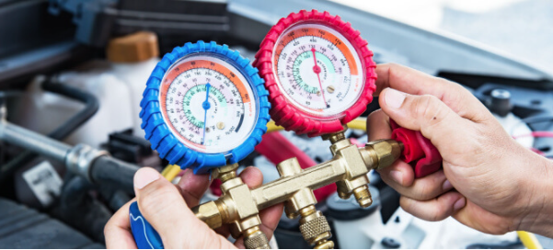

常见的空气压缩机维修

当空气压缩机不能满足三个主要要求时，就会出现故障或抛锚：足够的动力、压力维持和适当的气流控制。长期不对设备进行维修可能导致爆炸。

尽管与专业人员签订合同进行复杂的维修是很好的做法，但操作人员也可以进行普通的空气压缩机维修。这包括修理泄漏，更换卸货阀，调整气流，恢复电源，修理电气问题，以及更换损坏的进气过滤器。

修复泄漏

要修理设备的泄漏，操作人员必须首先拔掉每个相邻的工具和软管，然后启动空气压缩机增压器，让压力建立起来。接下来，操作员可以在给设备充分加压后，在每个接头周围涂抹肥皂水溶液。有渗漏的接头会形成气泡，这就表明需要维修。

然后，操作员可以给压缩机减压，用足够的特氟隆胶带固定每个泄漏的配件。此外，操作人员必须重复整个过程，以确认是否有任何更多的泄漏。

更换卸货器阀门

有些故障需要更换部件来维修。例如，一个有故障的卸荷阀会导致活塞上的空气滞留，导致断路器在启动时跳闸。操作员可以通过检查阀门、清洁阀门来解决这个问题，并最终更换新的阀门，特别是当故障持续存在时。

调整气流

这种空压机维修主要取决于调整保压阀下面的螺丝。顶部和底部的螺钉分别关闭和开启压缩机。调整气流包括打开和关闭压缩机，并使用一个额外的上部螺丝来控制压力。操作员可以通过拧紧或松开上面的螺丝来调整压缩机的压力，并相应地调整气流，以获得理想的压力。

恢复电源

恢复压缩机组电源的几个考虑因素包括：完全塞住压缩机，确保开关是打开的，重新设置系统，电源的状况，以及是否有扩展设备。此外，如果一切正常，操作者必须将设备交给技术人员进行专业维修。

维修电气问题

空气压缩机可以持续地烧毁保险丝和断路器。为了减轻这个问题，操作人员必须用直接连接到电源的方式替换使用分机。此外，设备中的旧电机的电容线松动和其他形式的磨损也会烧毁保险丝和断路器。因此，操作人员必须识别旧电机引起的故障，并在需要时更换它们。

更换破损的进气过滤器

与卸荷阀一样，由于进气过滤器对整个机组的重要性，操作员必须更换破损的进气过滤器。由于进气过滤器从压缩机上伸出来，它们很轻松受到损害。操作员必须找到具有类似螺纹和入口尺寸以及直径的过滤器来替换系统中损坏的过滤器。